Грядущее 75-летие Победы в Великой Отечественной войне вновь обращает наш взгляд к суровым фронтовым годам, героям войны, победителям, отстоявшим счастье и независимость Родины.
В ожесточенных боях ежедневно решалась судьба страны, судьба народа, и мы часто задаем себе вопрос, какими же были они, солдаты Великой Победы?
Я никогда не видела своих прадедов, они умерли еще до моего рождения. Но я горжусь ими и очень хочу быть на них похожей.

Платонов Василий Петрович
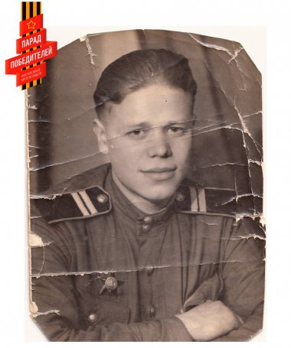
Годы жизни (1923 - 1998 гг.)
В 1941 году был в 7 строительной дивизии народного ополчения под Москвой. Потом служил в 732 зенитно-артиллерийском полку, потом - в 84 стрелковом полку станковым пулеметчиком, был ранен. Затем был командиром станкового пулеметного отделения.
Мой прадед дошел до Берлина!
Закончил войну в 878 зенитном артиллерийском полку пулеметчиком. Награжден орденами и медалями.
Меркулов Сергей Павлович
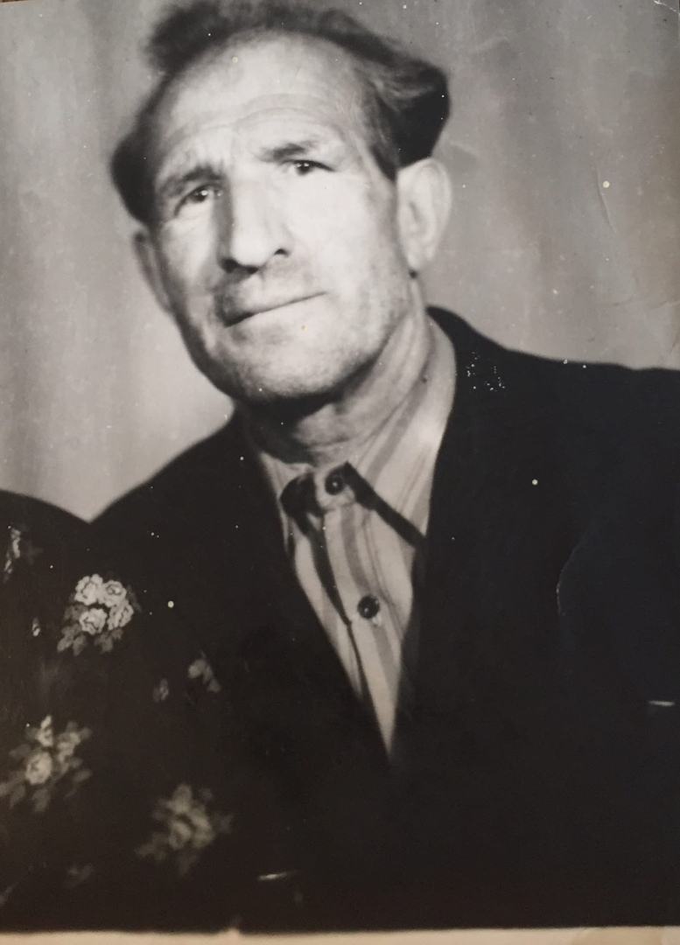
Годы жизни (1913 г.р)
Родился в Рязанская области, Путятинском районе (Хлынинский с/с) в деревне Слесаревка.
В Красную Армию призван с 1941 года Первомайским РВК в городе Владивосток (Приморский край). Служил в 357 стрелковом полку 114 гвардейской стрелковой дивизии - был пулеметчиком, 13.09.1944 года приказом №060/н от имени Президиума Верховного Совета Союза ССР, был награжден Орденом Красной Звезды, медалью «За отвагу», за образцовое выполнение боевых заданий Командования на фронте борьбе с немецкими захватчиками и проявленные при этом доблесть и мужество. После был старшиной санитарной роты гвардии (в звании старшего сержанта) и 29.04.1945 года приказом армии №024/н был награжден медалью «За боевые заслуги» за то, что он за время боевых действий умело и инициативно организовывал питание раненых и личного состава роты, и эвакуацию раненых в медсомбат.
Мой прадед закончил войну дойдя до Польши, был награжден множественными орденами и медалями.
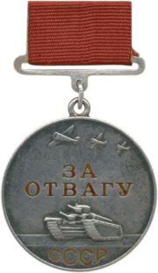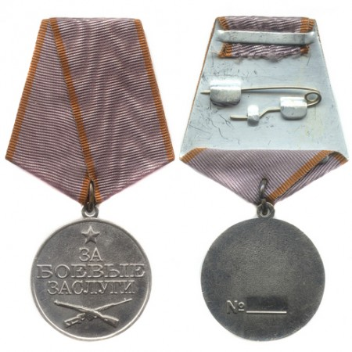

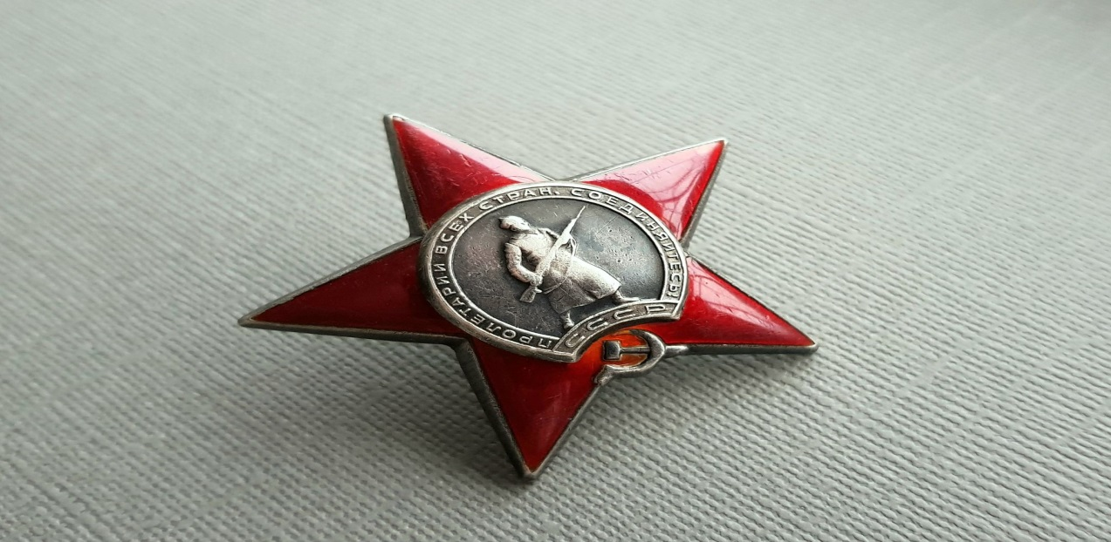

Пока мы помним о наших дедах и прадедах героически сражавшихся в боях Великой Отечественной войны и защищавших нашу Родину от фашистских захватчиков - они будут живы. Живы в наших сердцах!

Я помню, я горжусь!

Ермина Лиза 8 класс
2020г.

